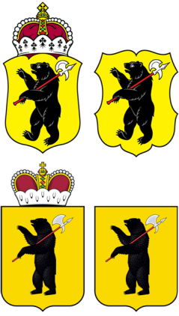

ЯРОСЛАВСКАЯ ОБЛАСТНАЯ ДУМА

Д Е П У Т А Т
ЯРОСЛАВСКОЙ ОБЛАСТНОЙ ДУМЫ
шестого созыва (2013-2018)

27 сентября 2016 Г.

В Ярославскую областную Думу

На основании статьи 133 регламента Ярославской областной Думы вношу на рассмотрение Ярославской областной Думы проект постановления «О внесении изменений в статьи 26 и 27 регламента Ярославской областной Думы»

Приложение на __ листах.

В.В. Денисов

